ALTERAÇÕES:

TELA DE KANBAN:
- A página de configuração de Kanban deve ficar dentro da aba “configurações” assim como nessa imagem de exemplo: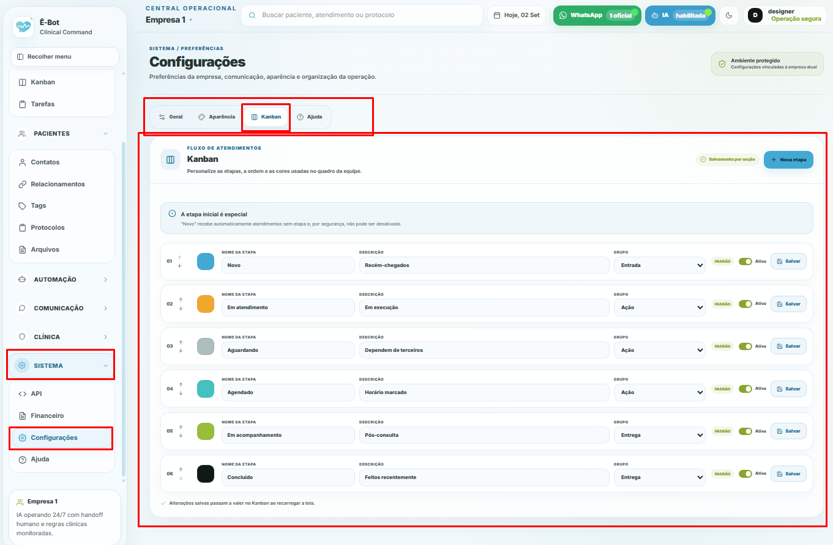
- E no caso o kanbanb as colunas estão sobrepondo uma a outra no eixo X quando o width da tela diminui, isso não deve acontecer, deve ter um tamanho minimo e uma margin e padding corretos pensando na responsividade dessa pagina para todos os dispositivos e pode ter um scroll para ver as outras colunas e etc, verifique a questão de responsividade dessa parte
- Os cards devem ter as cores tanto do background quanto dos titulos icones e etc devem seguir a cor da respectiva coluna (claro que seguindo uma paleta com tons para diferenciar os elementos e não ficar visualmente ruim de diferenciar cada elemento, porem devem seguir uma linha mais unica para ficar melhor visualmente) e também deixe mais minimalista os cards para não ficar tão sujo visualmente
PACIENTES:
- Pacientes e contatos devem ser a mesma pagina e deve ser “Contatos” as informações que cada contato deve ter é que esta nesse formulario abaixo, e também adicionando a imagem, canal, ultima atividade, tags e ações
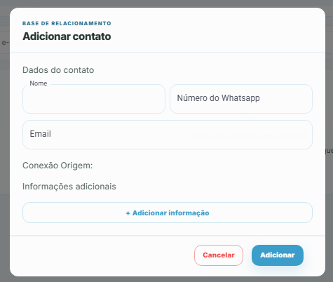
- E pode tirar os cards que ficam acima como “Pacientes ativos” e etc e mantenha somente a barra de filtros e pode colocar os tipos de visualizações como lista principal e também pode colocar a visualização de cards
TELA DE TAGS:
- Colocar também visão de itens alem da visão de cards, pode deixar a visão de cards como a padrão
TELA DE PROTOCOLOS:
- No caso a tela de protocolos que foi criada ela esta como se fosse para trazer protocolos para automação, mas esses protocolos são basicamente atendimentos especificos com os dados e o formato representado na imagem a seguir de exemplo:
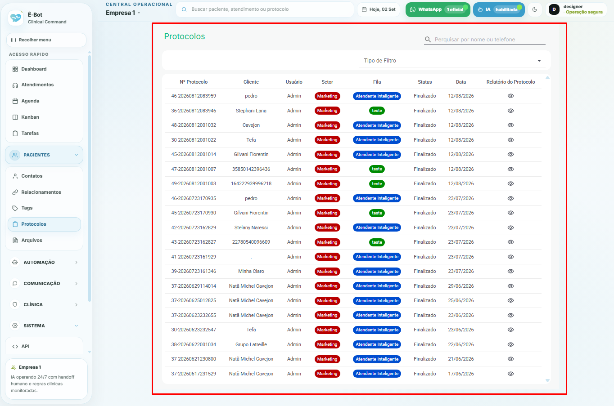
- E ao clicar no icone de olhinho de cada protocolo, deve aparecer as informações do atendimento desse protocolo como esta na outra imagem a seguir que mostra as mensagens salvas do atendimento do wpp e etc:
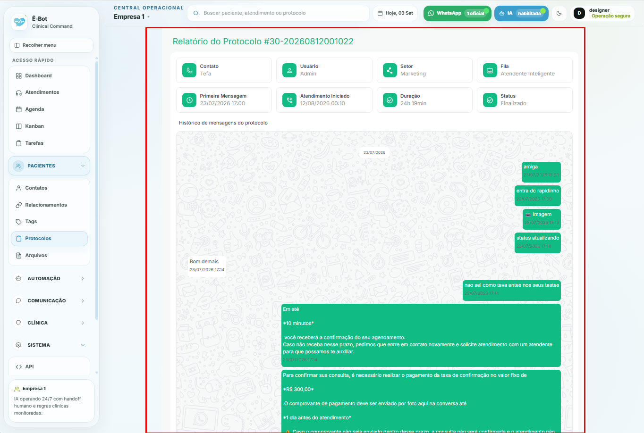
- podemos seguir visual de cards, porém temos que ter um modal para lista de
mensagem.
TELAS DE CANAIS:
- Os cards da tela de canais estão com o width muito grande e sem sentido, devem ser cards menores e com icones reais das redes sociais/canais respectivos, verifique um exemplo dos cards:
